

hiT 7090 320G SX2G20（A3）单板调测指导书

文档编号： | POF00163 | 文档版本： | V2.3
编写人员： | 张健 | 编写日期： | 2014.7.8
更新日期： | 2014.11.14 | 审批人：

修订栏
日期 | 编写人员 | 版本 | 修订内容
2014.7.8 | 张健 | V2.2 | Add test item：  1.clock check  2.FE to slot9 check  3.reset check
2014.11.14 | 张健 | V2.3 | 适用于R2.3版本发布
审阅栏
审阅人员签字 | 审阅日期 | 备注
文件分发栏
序号 | 分发至 | 接收签字 | 旧版回收 | 签字
目录

1. 综述 4

1.1 目的 4

1.2 使用范围 4

1.3 职责 4

1.4 概述 4

2. 测试设备 6

2.1 测试硬件需求 6

2.2 测试软件需求 6

3. 测试流程 7

4. 测试工时 8

5. 测试工位准备 9

6. 测试步骤 10

6.1 上电前单板检查 10

6.1.1 测试点的位置 10

6.1.2 静态电阻值测试 12

6.1.3 -48阻抗测试 12

6.2 电压测量 13

6.3 安装面板 14

6.4 电阻测试 14

6.5 电压测试 14

6.6 单板上框 14

6.7 CPU系统相关的软件以及CPLD的加载 14

6.8 业务测试 15

6.9 版本和硬件检查 19

6.10 单板生产信息录入 23

综述

目的
本规程规定SX2G20(A3)单板测试的操作规范和测试步骤。其目的在于测试系统的运行稳定性，验证各种业务接口的完好性。测试过程中应根据用户的实际需要配置系统，使设备能在用户处安全可靠的运行。

使用范围
- 本规程适用于SX2G20(A3)板测试工序；
- 本规程适用于测试人员；
- 本规程可供相关工程师人员参考。

职责
- 负责对测试系统的日常维护，以保证测试系统的正常工作
- 测试人员测试时应认真，细致，严谨，掌握并了解系统的SX2G20(A3)单板的工作原理及性能
- 按测试要求对SX2G20(A3)板进行测试，确保测试结果准确

概述
SX2G20(A3)是hiT7090 320G系统的业务卡。 系统板位结构示意图如下图所示：
图 1 系统板位结构示意图
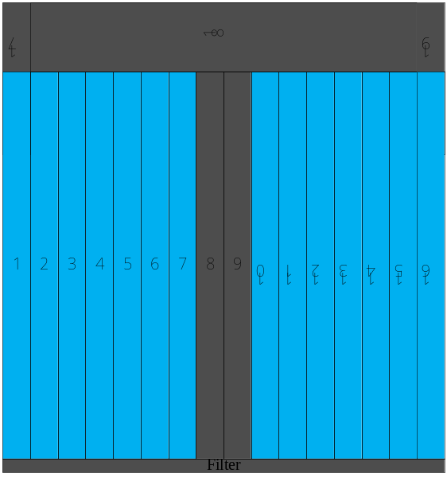
SX2G20(A3)可插在上图蓝色部分的槽位内，除了交叉槽位，剩下的14个槽位都可以插。

测试设备

测试硬件需求
设备名称 | 数量 | 备注
电脑 | 1
hiT7090 320G机框 | 1 | 带背板和风扇的机框
-48V电源 | 1
万用表 | 1
网线 | 1
SX2G20(A3) | 2
PSU | 1
XCT(A3) | 2
LC-LC短光纤 | 42 | 0.3m
LC-LC长光纤 | 4 | 1.5m
GE光模块 | 42 | 40个插在2块单板上，2个插在仪表上
XG光模块 | 4
以太网分析仪 | 1 | IXIA, 端口数2

测试软件需求
软件名称 | 备注
命令行软件：SecureCRT
上层软件包
Uboot/rootfs/bootfile/fdtfile
Smart Bits 控制软件/IXIU控制软件

测试流程
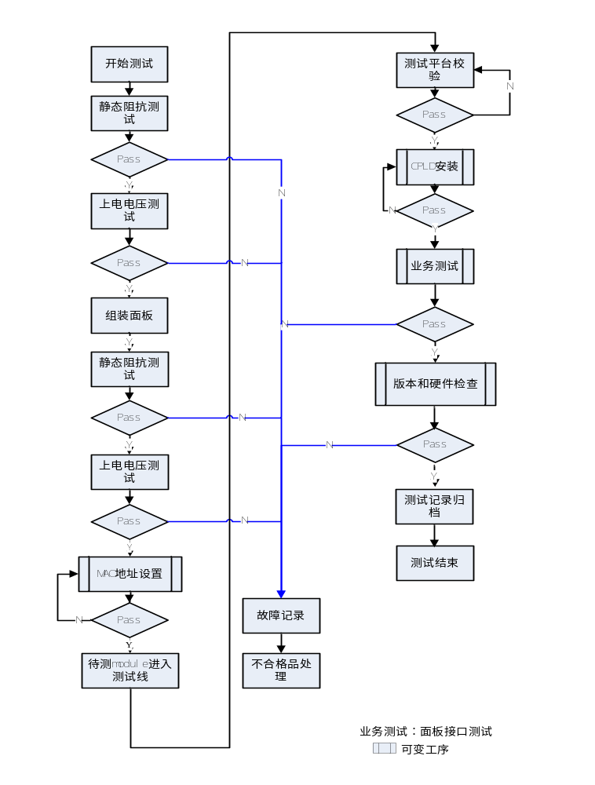

测试工时
工序 | 所用工时（分钟）
静态阻抗测试 | 3
上电电压测试 | 3
静态阻抗测试 | 3
上电电压测试 | 3
MAC地址设置 | 3
CPLD安装 | 4
业务测试 | 15
版本和硬件检查 | 4
测试记录归档 | 2
总共 | 40

测试工位准备
按下图配置插好单板， slot7和slot10槽位（橙色）不用插，预留给待测SX2G20(A3)。上电。注意设备，电脑等要良好接地。使用光模块时，注意做好光模块的区分管理，确认使用光模块类型正确，具体请参见《PTN设备光模块品名编码对应表》。
（确认XCT(A3)单板的软件是需要的版本）
PSU | FAN |  |  |  |  |  |  |  |  |  |  |  |  |  | 19
1 | 2 | 3 | 4 | 5 | 6 | SX2G20(A3) | XCT(A3) | XCT(A3) | SX2G20(A3) | 11 | 12 | 13 | 14 | 15 | 16
自动测试平台TEW的使用请参考附录二。

测试步骤

上电前单板检查

测试点的位置
SX2G20(A3)共有如下电压需测试：P1V0、P1V2、P1V8、P1V8_X、P5V_SFP、P3V3、P1V0_ROV，这些电压有专门的电压测试点；另外还有一个电源模块的输出电压P8V，没有专门的测试点，需要在电容C416侧测量。测试点的区域如图一黄框部位。
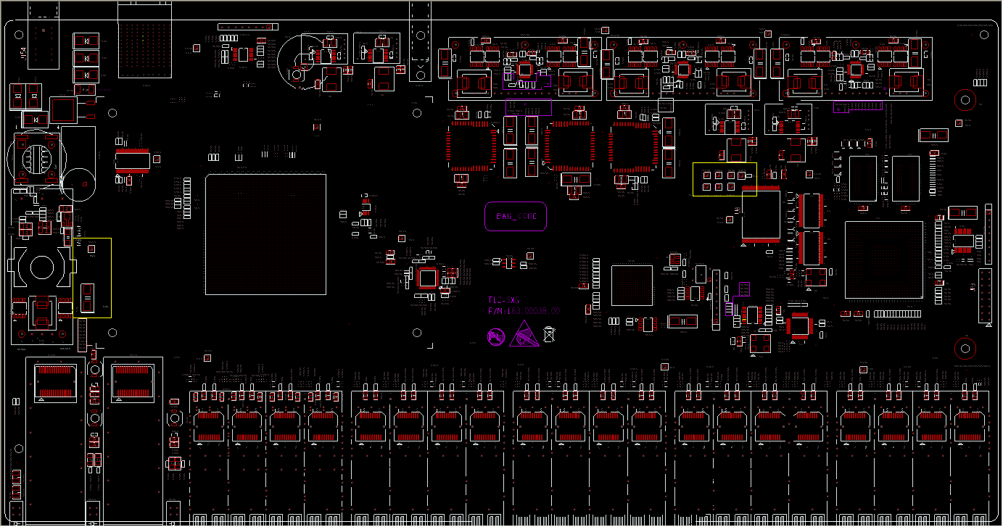
图一
测试点的具体描述如下：
如图二，TP24为P3V3测试点；TP26为P1V2测试点；TP28为P1V8测试点；TP27为P1V8_X测试点；TP25为P1V0测试点；TP22为P1V0_ROV测试点；TP29为P5V_SFP测试点；TP48为GND测试点。

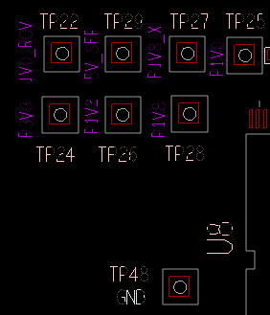
图二

如图三，
C416高亮部分为P8V的测试点；
TP31为GND测试点；
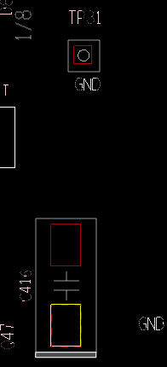
图三

静态电阻值测试
测量静态电阻值的目的是为了验证是否有短路现象的存在。各电压对地的静态电阻测量参考值如下：
电压 | 48V | P8V | 1V0_ROV | 1V0 | 5V_SFP | 1V8_X | 1V8 | 1V2 | 3V3
静态电阻值（ohm） | >1K | >50 | >1 | >5 | >50 | >1K | >2 | >50 | >50

-48阻抗测试
各测试点见下图，
- 测试A1(黑表笔)和B1（红表笔）; 其阻值>1kohm
- 测试A2(黑表笔)和B2（红表笔）;其阻值>1kohm
- 测试A3(黑表笔)和B3（红表笔）;其阻值>1kohm
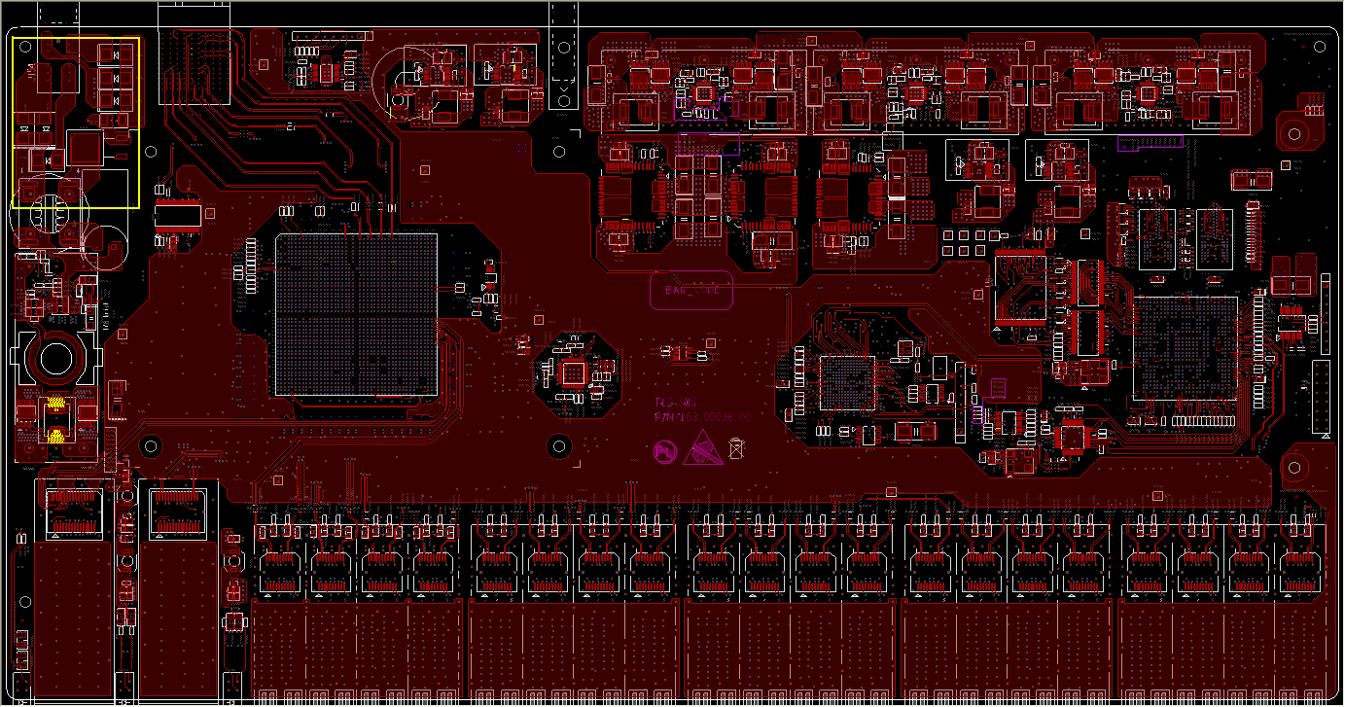
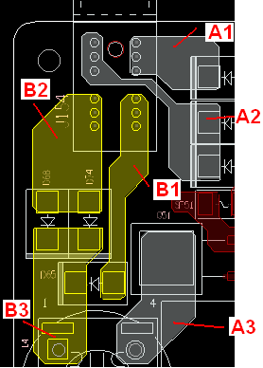

电压测量
在连接电源接口时，需注意操作手法，将单板电源接口朝上垂直握执，将电源线接口对准板卡电源接口垂直插入，避免插歪导致pin针歪斜，测试完成后垂直拔出电源线接口并检查单板电源接口内pin针有无歪斜。
将单板上电，测试各电压值是否正常。查看cpu附近的2个LED灯是否正常亮起。
电压 | 标准电压(V) | 最小值(V) | 最大值(V) | 测试值(V)
P1V0 | 1.0 | 0.97 | 1.03
P1V0_ROV | 1.0 | 0.97 | 1.03
P1V2 | 1.2 | 1.17 | 1.23
P1V8 | 1.8 | 1.71 | 1.89
P1V8_X | 1.8 | 1.71 | 1.89
P3V3 | 3.3 | 3.14 | 3.46
P5V0 | 5.0 | 4.75 | 5.25
P8V（输入-48V） | 8V | 11.4 | 12.6
注意：
- 测量电压时，GND应选择单板上标有GND的引出孔（TP48、TP31等），单板表面的铺铜、亮铜，电源模块GND管脚都不能作为地使用。
- 接串口之前，单板要接地，用鳄鱼夹或是桌子上铺块大铁皮与单板托盘良好接触。这样设备就有效接地，可很大程度上防止串口接上时烧电阻现象。
- P8V电压跟输入电压有关，上表的数据是以输入电压为-48V的范围。其极端范围为6V~12.5V（输入电压范围-38.4~-72V）

安装面板
请参照《(S42024-L5682-A3-1)hiT 7090 SX2G20(A3)模块SOP-V0.0.1.docx》面板安装指导书。

电阻测试
测试方法同6.1.2

电压测试
测试方法同6.2

单板上框
插两块SX2G20(A3)单板。分别插在slot7和slot10。

CPU系统相关的软件以及CPLD的加载

注意：SX2G20(A3)功耗较高，上框以后确保3个风扇都在转，具体转速设置参考XCT(A3)的调测指导书。
- 用网线将电脑网口和slot8的XCT(A3)的DEBUG口相连，确保电脑已添加192.168.100.XXX网段，登入slot7（192.168.100.12）的23端口的root界面，请参照《测试环境登入指导书》。
- 进入lua界面，请参照《测试环境登入指导书》。
- 执行以下命令加载CPLD.
pga._progcpld(1,"/appdisk/cardpkg/7090_240M-1v2.3.1/soft_ptn64/cxt500e/fpga/cxt3008v0103.bin")

- 等到以下粗体信息，cpld加载完成。
##################################################0x708

******************the date writered to flash end addr is 0x71544********************
the cpld prev 0x6 reg value is 0xaaaa
the cpld mody 0x6 reg value is 0x1111

******************now reboot the system********************
>
- 拔插单板掉电上电
- 登入slot10（192.168.100.2）的23端口的root界面。请参照《测试环境登入指导书》。
- 执行步骤2～6.

业务测试
- 按下图配置，安插好光模块和光纤
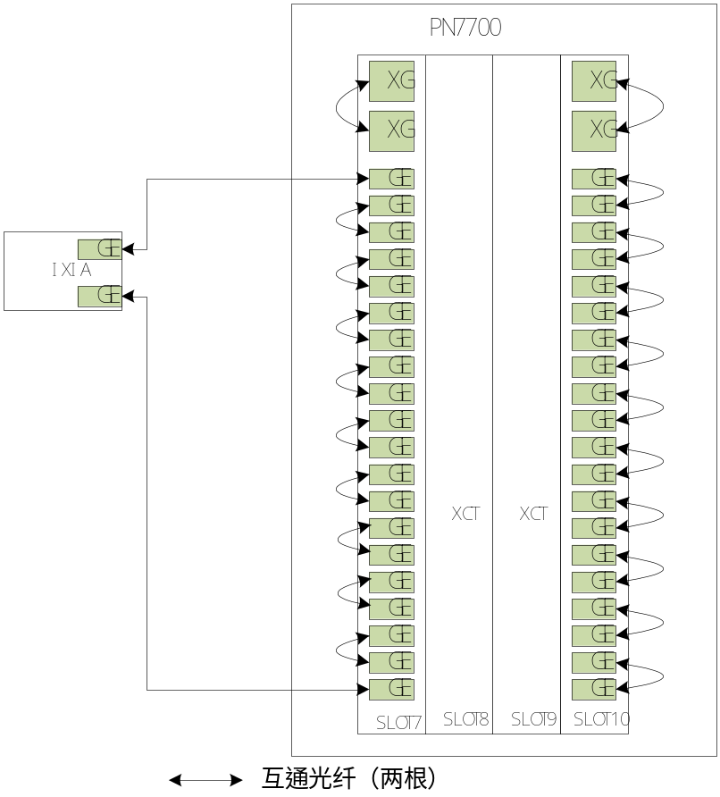

2. 以太网分析仪设置：GE 90％速率，数据包长1280。仪表发源MAC地址变化的数据包。仪表连接设置的2个端口都需要设置，仪表设置方法见下图。GE 90%速率见图A红框部分。数据包长1280，源MAC地址变化的数据包见图B红色部分。
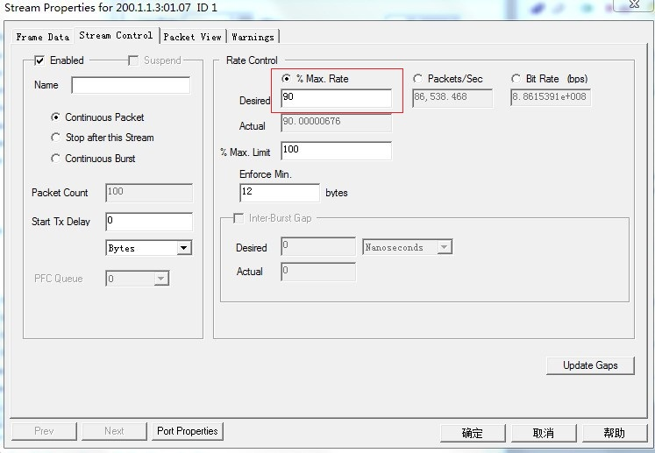
图A
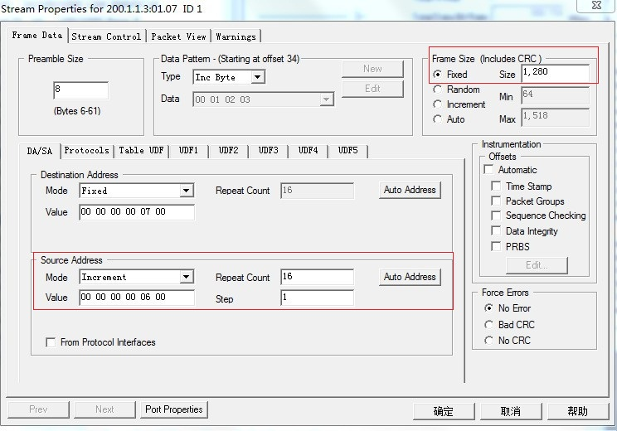
图B

3. 用网线将电脑网口和slot8的XCT(A3)的DEBUG口相连，确保电脑已添加192.168.100.XXX网段。
4. 登入主控板192.168.100.1的3000端口，进入cfg模式，登入3000端口的cfg模式请参照《测试环境登入指导书》。
5. 清网元数据库，执行“dr”命令

CFG# dr
[Guess cmd: dropdb]
SUCCESS
8.629999999999995s, 7404.7548828125k
[edit ne]
CFG#

6. 下发业务配置，（全部拷贝后粘贴）
7-10号槽位SX2G20(A3)对穿业务脚本文件.TXT
『单块SX2G20(A3)的业务测试主要包括20路GE和2路XG。我们采
用两块SX2G20(A3)（分别插在7号和10号槽位）进行业务对穿，即40路GE和4路XG全部串起来测业务（GE业务也穿过XG口）。业务测试时，我们还需要两块XCT(A3)卡插在8号和9号槽位上。
环境设置 7号槽位SX2G20(A3)的第1路和第20路GE分别连仪表的两个口，第2、3路GE对接，第4、5路GE对接，……，第18、19路GE对接，第1、2路XG对接；10号槽位SX2G20(A3)的第1、2路GE对接，第3、4路GE对接，……，第19、20路GE对接，第1、2路XE对接。（对接即一路的收接另一路的发，一路的发接另一路的收）』
（确认主XCT(A3)单板在slot8）
7. 确认端口LED状态正常（红灯灭，绿灯亮），仪表发包；
8. 查看仪表收、发包是否正常：测试5分钟；
9. 命令倒换XCT(A3)的工作板， 期望：以太网业务瞬断后，恢复正常;
set cfp/2 apscmd “manualswitch::work”
co

10.清除仪表当前收发包数据后，再次让仪表发包。测试5分钟。若收发、包的流量一致，则表示此两块SX2G20(A3)单板的业务传送正常。
14.取下光纤和光模块；

版本和硬件检查
- 登入主控板192.168.100.1的3000端口的DEBUG界面，请参照《测试环境登入指导书》。
- 点亮slot 7 的所有灯，确认红绿灯都亮，且安装正确，面板灯为左绿右红，接口灯颜色为上绿下红，命令如下：
hsl c=8,m=hwtest,a=1
hsl c=9,m=hwtest,a=1
hsl c=7,m=hwtest,a=1
- 熄灭slot 7的所有灯，命令如下：
hsl c=7,m=hwtest,a=0
- 点亮slot7的所有灯，命令如下：
hsl c=7,m=hwtest,a=1
- 进入slot7的192.168.100.12 的23端口下的root界面，请参照《测试环境登入指导书》。
- 输入“dmesg”，会有如下结果显示：
*********************hwtest******************
board type SX2G20E
led on
FREQ recover: ge[0,1]:ok,ok
-------------------Comm_part-----------------
dst_chss = 8
dst_chss = 9
board online ok
pcb version 0
CPLD_ID 3008 version 1.3
CPLD ok
AD9518_1 ok
temp : 40
slot 8: com:ok hg6:up hg7:up
slot 9: com:ok hg6:up hg7:up
1588 ok
xe1 :up xe2:up
ge1 :up ge2 :up ge3 :up ge4 :up ge5 :up
ge6 :up ge7 :up ge8 :up ge9 :up ge10:up
ge11:up ge12:up ge13:up ge14:up ge15:up
ge16:up ge17:up ge18:up ge19:up ge20:up
----------------Interface_port---------------
xe1 :xfp xe2 :xfp
ge1 :sfp ge2 :sfp ge3 :sfp ge4 :sfp ge5 :sfp
ge6 :sfp ge7 :sfp ge8 :sfp ge9 :sfp ge10:sfp
ge11:sfp ge12:sfp ge13:sfp ge14:sfp ge15:sfp
ge16:sfp ge17:sfp ge18:sfp ge19:sfp ge20:sfp
FE To slot 8 OK
FE To slot 8 OK
FE To slot 9 OK
FE To slot 9 OK

- 对照下面5项检查以上显示结果，
1.board type 是否为SX2G20E；
2.CPLD版本是否正确（对照《PKG_Version》确认）；
3.temp的值在30～70范围内是正常的；
4.xe 值为xfp,ge值为sfp；
5.其他值的要为up或者ok；
注意：如有异常状态，请及时通知生产测试技术支持。
- 点亮slot 10 的所有灯，确认红绿灯都亮，且安装正确，面板灯为左绿右红，接口灯颜色为上绿下红，命令如下：
hsl c=8,m=hwtest,a=1
hsl c=9,m=hwtest,a=1
hsl c=10,m=hwtest,a=1
- 熄灭slot 10的所有灯，命令如下：
hsl c=10,m=hwtest,a=0
- 点亮slot 10 的所有灯，命令如下：
hsl c=10,m=hwtest,a=1
- 进入slot10的192.168.100.2 的23端口下的root界面，请参照《测试环境登入指导书》。
- 输入“dmesg”，会有如下结果显示：
*********************hwtest******************
board type SX2G20E
led on
FREQ recover: ge[0,1]:ok,ok
-------------------Comm_part-----------------
dst_chss = 8
dst_chss = 9
board online ok
pcb version 0
CPLD_ID 3008 version 1.3
CPLD ok
AD9518_1 ok
temp : 40
slot 8: com:ok hg6:up hg7:up
slot 9: com:ok hg6:up hg7:up
1588 ok
xe1 :up xe2:up
ge1 :up ge2 :up ge3 :up ge4 :up ge5 :up
ge6 :up ge7 :up ge8 :up ge9 :up ge10:up
ge11:up ge12:up ge13:up ge14:up ge15:up
ge16:up ge17:up ge18:up ge19:up ge20:up \
----------------Interface_port---------------
xe1 :xfp xe2 :xfp
ge1 :sfp ge2 :sfp ge3 :sfp ge4 :sfp ge5 :sfp
ge6 :sfp ge7 :sfp ge8 :sfp ge9 :sfp ge10:sfp
ge11:sfp ge12:sfp ge13:sfp ge14:sfp ge15:sfp
ge16:sfp ge17:sfp ge18:sfp ge19:sfp ge20:sfp
FE To slot 8 OK
FE To slot 8 OK
FE To slot 9 OK
FE To slot 9 OK

- 对照下面5项检查以上显示结果，
1.board type 是否为SX2G20E；
2.CPLD版本是否正确（对照《PKG_Version》确认）；
3.temp的值在30～70范围内是正常的；
4.xe 值为xfp,ge值为sfp；
5.其他值的要为up或者ok；
注意：如有异常状态，请及时通知生产测试技术支持。
- 执行8,9槽位两块卡的主控倒换命令，在192.168.100.1的3000端口下执行一下命令。
set cfp/1 apscmd "manualswitch::work"
co

- 登入主控板192.168.100.3的3000端口的DEBUG界面，请参照《测试环境登入指导书》。
- 点亮slot 7 的所有灯，确认红绿灯都亮，且安装正确，面板灯为左绿右红，接口灯颜色为上绿下红，命令如下：
hsl c=8,m=hwtest,a=1
hsl c=9,m=hwtest,a=1
hsl c=7,m=hwtest,a=1
- 熄灭slot 7的所有灯，命令如下：
hsl c=7,m=hwtest,a=0
- 点亮slot7的所有灯，命令如下：
hsl c=7,m=hwtest,a=1
- 进入slot7的192.168.100.12 的23端口下的root界面，请参照《测试环境登入指导书》。
- 输入“dmesg”，会有如下结果显示：
*********************hwtest******************
board type SX2G20E
led on
FREQ recover: ge[0,1]:ok,ok
-------------------Comm_part-----------------
dst_chss = 8
dst_chss = 9
board online ok
pcb version 0
CPLD_ID 3008 version 1.3
CPLD ok
AD9518_1 ok
temp : 40
slot 8: com:ok hg6:up hg7:up
slot 9: com:ok hg6:up hg7:up
1588 ok
xe1 :up xe2:up
ge1 :up ge2 :up ge3 :up ge4 :up ge5 :up
ge6 :up ge7 :up ge8 :up ge9 :up ge10:up
ge11:up ge12:up ge13:up ge14:up ge15:up
ge16:up ge17:up ge18:up ge19:up ge20:up
----------------Interface_port---------------
xe1 :xfp xe2 :xfp
ge1 :sfp ge2 :sfp ge3 :sfp ge4 :sfp ge5 :sfp
ge6 :sfp ge7 :sfp ge8 :sfp ge9 :sfp ge10:sfp
ge11:sfp ge12:sfp ge13:sfp ge14:sfp ge15:sfp
ge16:sfp ge17:sfp ge18:sfp ge19:sfp ge20:sfp
FE To slot 9 OK
FE To slot 9 OK
FE To slot 8 OK
FE To slot 8 OK

- 检查以上显示结果，
只关注粗体部分是否ok.
注意：如有异常状态，请及时通知生产测试技术支持。
- 点亮slot 10 的所有灯，确认红绿灯都亮，且安装正确，面板灯为左绿右红，接口灯颜色为上绿下红，命令如下：
hsl c=8,m=hwtest,a=1
hsl c=9,m=hwtest,a=1
hsl c=10,m=hwtest,a=1
- 熄灭slot 10的所有灯，命令如下：
hsl c=10,m=hwtest,a=0
- 点亮slot 10 的所有灯，命令如下：
hsl c=10,m=hwtest,a=1
- 进入slot10的192.168.100.2 的23端口下的root界面，请参照《测试环境登入指导书》。
- 输入“dmesg”，会有如下结果显示：
*********************hwtest******************
board type SX2G20E
led on
FREQ recover: ge[0,1]:ok,ok
-------------------Comm_part-----------------
dst_chss = 8
dst_chss = 9
board online ok
pcb version 0
CPLD_ID 3008 version 1.3
CPLD ok
AD9518_1 ok
temp : 40
slot 8: com:ok hg6:up hg7:up
slot 9: com:ok hg6:up hg7:up
1588 ok
xe1 :up xe2:up
ge1 :up ge2 :up ge3 :up ge4 :up ge5 :up
ge6 :up ge7 :up ge8 :up ge9 :up ge10:up
ge11:up ge12:up ge13:up ge14:up ge15:up
ge16:up ge17:up ge18:up ge19:up ge20:up \
----------------Interface_port---------------
xe1 :xfp xe2 :xfp
ge1 :sfp ge2 :sfp ge3 :sfp ge4 :sfp ge5 :sfp
ge6 :sfp ge7 :sfp ge8 :sfp ge9 :sfp ge10:sfp
ge11:sfp ge12:sfp ge13:sfp ge14:sfp ge15:sfp
ge16:sfp ge17:sfp ge18:sfp ge19:sfp ge20:sfp
FE To slot 9 OK
FE To slot 9 OK
FE To slot 8 OK
FE To slot 8 OK

- 检查以上显示结果，
只关注粗体部分是否ok.
注意：如有异常状态，请及时通知生产测试技术支持。
- 测试完成后，登入线卡所在的槽位slot7,slot10的23端口，执行以下命令清除数据。
manu sysclear

- 登入192.168.100.3的3000端口，执行以下命令清除数据。
set cfp/1 apscmd clear
co
co

单板生产信息录入
单板加工信息录入
- 进入slot7的23端口，在23端口下执行以下命令。
manu clear

- 根据板卡MAC条码写入MAC地址命令如下，
manu set mac 48DF.1CXX.XXXX

- SN/PN按照产品上的二维码来设置，
PN:1P后内容+2P后内容
SN: S后内容
根据二维码写入SN/PN命令如下（注：pn/sn仅供参考，请根据实物二维码输入）
manu set pn S42023-L5142-A1-1
manu set sn CXQD7123456

- Uboot编译日期查询命令如下，a.查询《boot编码管理表》确认boot日期与对应的boot编码是否为所要求版本。b.确认括号内的字串是存在正确与否
/ # cat proc/cmdline
root=/dev/mtdblock3 rw rootfstype=jffs2 console=ttyS0,115200 uboot= Oct 28 2013-19:01:47(mem=0x1e000000 reserve=0x1e000000,0x2000000 errcode=0x0)

- Rootfs编译日期查询命令如下，查询《boot编码管理表》确认rootfs日期与对应的boot编码是否为所要求版本。
/ # cat /etc/buildtime
2013-10-15 11:27:50
- 将上述确认好的boot编码版本写入命令如下，
manu set boot 172.00002.20
- 按需写入客户信息命令如下，
manu set vendor CORIANT
- 生产信息完整性命令如下，
manu check
manu file "check" all ok ! :)
出现粗斜体部分表明生产信息完整性OK.

单板加工信息检查
- 在3000端口下执行以下命令，可以显示单板加工信息。确认与上述信息一致。
（注：pn/sn仅供参考，请根据实物二维码检查）
CFG# call / showmanu 7
SUCCESS, background running...
0.01999999999998181s, 9236.0126953125k
[edit ne]
CFG#
mac: 48DF.1CXX.XXXX
pn: S42023-L5142-A1-1
sn: CXQD7123456
boot: 172.00002.20
vendor: CORIANT
SUCCESS!

10. 进入slot10的23端口，执行步骤1~9。注意:查看slot10的命令为call / showmaun 10

复位功能检查
- 串口线连接到XCT单板的DEBUG端口。
- 在XCT单板23端口执行以下命令(开两个窗口分别ping)
Ping 192.168.100.12
64 bytes from 192.168.100.12: seq=0 ttl=64 time=0.330 ms
64 bytes from 192.168.100.12: seq=1 ttl=64 time=0.330 ms
64 bytes from 192.168.100.12: seq=2 ttl=64 time=0.330 ms ……
Ping 192.168.100.2
64 bytes from 192.168.100.2: seq=0 ttl=64 time=0.454 ms
64 bytes from 192.168.100.2: seq=1 ttl=64 time=0.454 ms
64 bytes from 192.168.100.2: seq=2 ttl=64 time=0.454 ms ……

- 在XCT3000端口执行如下命令
call / reboot 7 comm
call / setreadycfg true
call / reboot 10 comm
- 再切至23端口查看，此时应该ping命令中断，无ping包返回。等1~2分钟后，又会有ping
包返回，见步骤2
- 测试完成，取下被测单板的连接线；
- 取下测试单板，检查背板连接器是否有损伤。
- 完成后进入下一环节最终机构。

